**윤원재, 홍성진, 이현수**

**<Default 장애물 정보 수정 (controller.cpp)>**

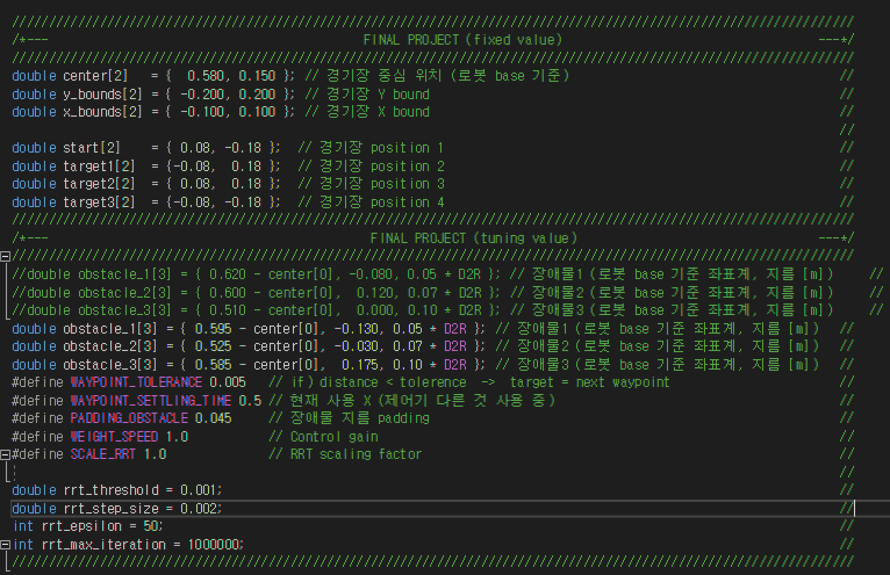

**<프로젝트 실행>**

1. Press: **0** 🡺 1번 위치로 이동
2. Press: **s** 🡺 시작 (종료 시 4번 위치에서 정지, 걸린 총 시간 반환)

**<추가 기능>**

1. Press: **`** 🡺 parameter 세팅
   1. Press **1** 🡺 settling time (현재 사용 X)
   2. Press **2** 🡺 waypoint tolerance (waypoint tracking tolerance: default=0.005 [m])
   3. Press **3** 🡺 speed gain (controller gain: default=1.0)
   4. Press **4** 🡺 obstacle padding (in diameter: default=0.045 [m])
   5. Press **5** 🡺 RRT step size (waypoint step size: default=0.0015 [m])
2. Press: **r** 🡺 Obstacle 세팅 (로봇 좌표계 기준 좌표계로 기술)

Ex) 경기장 가운데 위치한 지름 0.1m 장애물 🡪 (0.58, 0.0, 0.1)

* 1. Obstacle 1 정보 🡪 X1, Y1, D1
  2. Obstacle 2 정보 🡪 X2, Y2, D2
  3. Obstacle 3 정보 🡪 X3, Y3, D3

**<주의사항> \*\*\***

**s**를 눌러 한 번 Task를 실행하면 **q**를 눌러 프로젝트를 종료한 후 다시 켜서 실행 (안전을 위해)